30 сентября на Детской эколого-биологической станции состоялось познавательное мероприятие «Детская викторина о книгах». Две команды «Котики» и «Северята» померились знаниями о книгах! Обе команды справились со всеми заданиями. И всего в разницу в один балл победила команда «Северята». Все участники получили красочные дипломы и сладкие призы!

Познавательное мероприятие

«Детская викторина о книгах»

Жизнь с книгой — в сто раз интереснее и ярче! А Ты любишь читать? Если да, то эта викторина — как раз для Тебя!

Цель: Развитие интереса обучающихся к чтению.
Задачи:
Образовательная – углубление и закрепление полученных на уроках знаний. Расширение кругозора.
Развивающая - развитие логического и образного мышления, что необходимо в юном возрасте. Формирование творческих способностей, активизация воображения.
Воспитательная - пробуждение интереса у обучающихся к произведениям русских и зарубежных писателей.

Познавательное мероприятие «Детская викторина о книгах»
предназначено для обучающихся 2-3 классов.
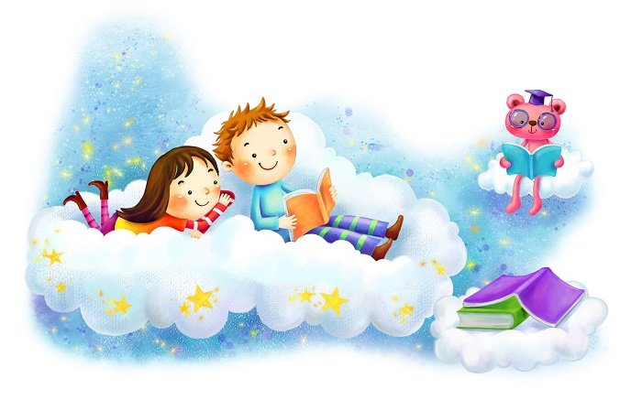

Обучающиеся делятся на две команды. Придумывают название команды. Отправляются в виртуальное путешествие в мир книг.

- «Разминка»

Обе команды отвечают хором.
- На сметане был замешан. На окошке остужался. У него румяный бок. Это, дети, (Колобок)
- Мама своей дочке сшила красивую шапочку. Девочка к бабушке в гости пошла. И пирожки с собою взяла. Как зовут эту девочку-лапочку? (Красная Шапочка)
- Вместе, дружно, по цепочке, взялись за нее так прочно. Дедка, бабка, Жучка, внучка вытянуть не могут. Как засела крепко. Кто же это? (Репка)
- Бородатый злодей мучает своих детей. Артемона и Пьеро, Буратино и Мальвину. Знает каждый из вас. Это страшный (Карабас)
- В синей шляпке жил мальчишка в знаменитой детской книжке. Глуповат он и зазнайка. Как зовут его? (Незнайка)
- Парнишка деревянный знает одну тайну. С ним дружат Артемон, Мальвина и Пьеро. И нос у него длинный. Кто это? (Буратино)
- Крупу перебирала, на мачеху стирала. Дома убирала и на бал попала. Прекрасная как солнышко. Кто же это? (Золушка)

2. «Поговорим о книге»

Каждая команда должна ответить на 11 вопросов. За каждый ответ команда получит 1 бал. На ответ команде дается 10 минут.

Вопросы
1. Где начинается жизнь книги? (В лесу)
2. Что помогает читателю быстро найти в книге нужный рассказ? (Оглавление)
3. Из какого материала была изготовлена самая первая «книга»? (Из камня)
4. Как называется собрание слов, размещенных в алфавитном порядке, с объяснением или переводом на другой язык? (Словарь)
5. Назови профессии людей, которые работают над созданием книги. (Писатели, редакторы, художники, печатники)
6. Какой материал впервые использовали для письма? (Пергамент)
7. Какой материал, кроме пергамента, использовали на Руси для написания книг? (Бересту)
8. На каком материале, кроме пергамента, писали в Древнем Египте? (Папирус)
9. Как называется краткий рассказ о книге? (Аннотация)
10. Как называются книги, с помощью которых ученики изучают школьные предметы?
( Учебники)
11. В школе Ты — ученик, а в библиотеке? (Читатель)
- «Вопрос-ответ»

Ответ на вопрос должен прозвучать незамедлительно. За каждый правильный ответ команда получает 1 бал, за каждый неправильный ответ, команда теряет 1 балл. Сначала вопросы задаются одной команде, вторая не должна подсказывать, затем вопросы задаются другой команде.

Вопросы для первой команды:
- Кто написал произведение «Кошкин дом»? (С. Маршак)
- Жених Мухи-Цокотухи (Комар)
- Куда поехал Айболит? (В Африку)
- Из чего сварил кашу солдат? (Из топора)
- Как звали пантеру из сказки «Маугли»? (Багира)
- На чем ездил Емеля? (На печи)
- Кличка кота из Простоквашино. (Матроскин)
- Как звали братца Аленушки? (Иванушка)
- Кого победил Кот в сапогах? (Людоеда)
- Зачем отправилась в лес героиня сказки «12 месяцев»? (За подснежниками)

Вопросы для второй команды:
- Как звали мальчика из сказки «Снежная королева»? (Кай)
- Какие фрукты съел Чебурашка? (Апельсины)
- Кто написал сказку «Красная шапочка»? (Шарль Перро)
- Как звали девочку, у которой был «Цветик-семицветик»? (Женя)
- Какая избушка была у зайца в сказке «Зайкина избушка»? (Лубяная)
- В кого превратились одиннадцать королевских сыновей? (В лебедей)
- Как звали кота из сказки «Буратино»? (Базилио)
- Друг Пятачка (Винни-Пух)
- Кто написал сказку «Конек-Горбунок»? (П. Ершов)
- В котором часу Золушке надо было возвращаться домой с бала? (В двенадцать)
- «Волшебники»

Командам предстоит прослушать отрывок из сказки, и вспомнить о каких волшебниках идет речь. Вспомнить имя волшебника, название и автора произведения. На ответ команде дается 5 минут.

Отрывки для первой команды:
- «У нее был только один глаз, зато она видела им так, что не было уголка в Фиолетовой стране, который ускользнул бы от ее острого взора ( Бастинда, А.Волков «Волшебник Изумрудного города»)

- Кай взглянул на нее. Как она была хороша! Лица умней и прекрасней он не мог себе представить. Теперь она не казалась ему ледяною. («Снежная королева, Г.Х. Андерсен)

Отрывки для второй команды:
- «Он превратился в огромного льва. Кот так испугался, увидев перед собою льва, что сейчас же бросился на крышу (Людоед. Ш.Перо «Кот в сапогах»)

- «Попала она ему в ведро и говорит человеческим голосом:- Не ешь меня! Пусти опять в воду, счастлив будешь, только скажешь: по щучьему велению, по моему хотению, все будет исполнено» ( щука, «Емеля» р.н.с.)
- «Кто это?»
Командам предстоит вспомнить героев произведений и назвать о ком идет речь. За каждый правильный ответ команда получает 1 балл.
1. Мойдодыр (Умывальник)
2. Господин Нильсон (Обезьянка )
3. Рики- Тики – Тави (Мангуст)
4. Каа (Удав)
5. Матроскин (кот)
6.Страшила (Соломенное чучело)
7. Людвиг Четырнадцатый (Цыплёнок)
8. Куинбус Флестрин – Человек – Гора (Гулливер)
9.Ослиная шкура (Принцесса)
10.Гена (Крокодил)
11.Дядя Фёдор (Мальчик)
12. Заплаткин (Гусёнок)

По результатам игры подчитываются баллы. Та команда, у которой наибольшее количество баллов, становится победителем познавательного мероприятия «Детская викторина о книгах»
